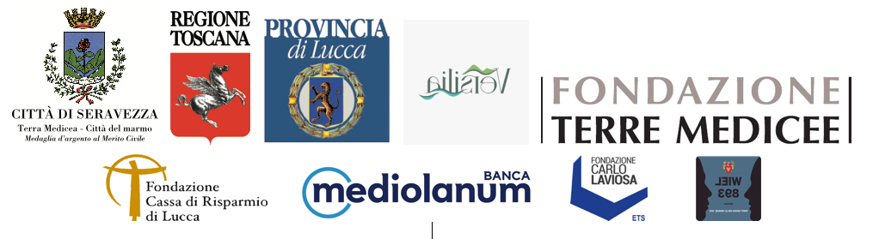
PINO BIGGI. DISCIPLINA DEL SILENZIO

a cura di Michele Bonuomo

SCUDERIE DEL MEDICEO DI SERAVEZZA (LU)
Patrimonio Unesco dal 2013

16 LUGLIO – 15 AGOSTO 2022

Inaugurazione sabato 16 luglio ore 19:30
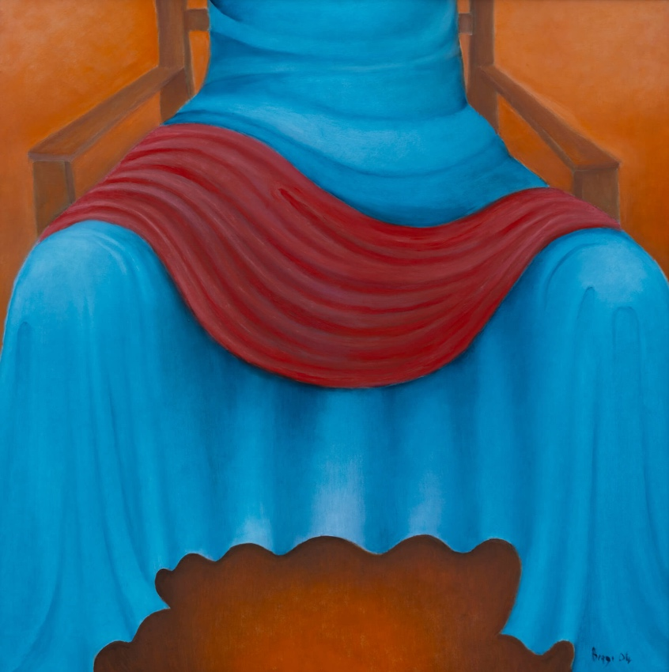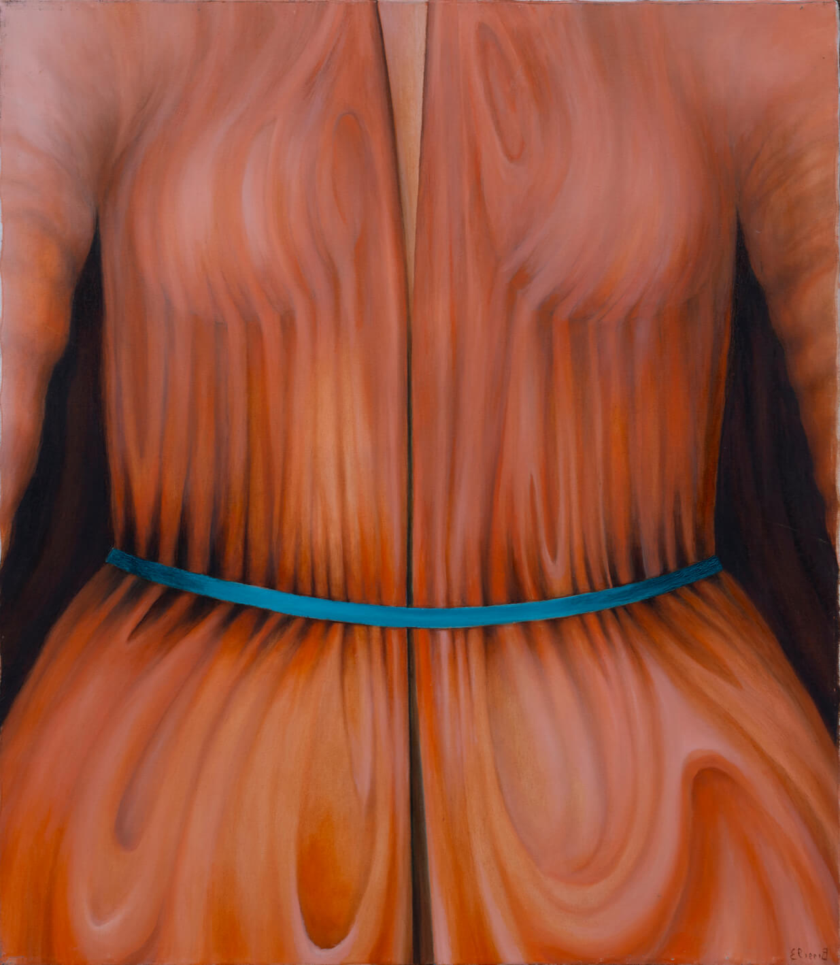
Dal 16 luglio al 15 agosto 2022, il Comune di Seravezza e la Fondazione Terre Medicee dedicano un’ampia antologica al Maestro toscano Pino Biggi dal titolo Pino Biggi. Disciplina del silenzio. La rassegna, curata da Michele Bonuomo e allestita negli spazi espositivi delle scuderie del Palazzo Mediceo di Seravezza, si avvale del Patrocinio della Regione Toscana, della Provincia di Lucca ed è realizzata grazie al sostegno di Banca Mediolanum e della Fondazione Carlo Laviosa.

La mostra dedicata a Pino Biggi è costituita da un nucleo significativo di opere esemplari dell'artista. Un importante contributo alla realizzazione e organizzazione della mostra è stato prestato dagli eredi dell’artista che custodiscono l’archivio e lo studio del Maestro.

Pino Biggi. Disciplina del silenzio, è il titolo scelto per raccontare il percorso di ricerca e la poetica che hanno caratterizzato con rigorosa coerenza l’intera produzione artistica di Pino Biggi. Come scrive Michele Bonuomo nel suo saggio introduttivo: “In tempi rumorosi - quelli in cui Pino Biggi mette a punto il suo magistero artistico - la scelta di inabissarsi nell'essenza più recondita della pittura ha qualcosa di eroico. È un azzardo estremamente rischioso che può sostenere solo chi ha una memoria lunga, una sensibilità estrema nel cogliere echi provenienti da territori più imprevedibili e una capacità di costruire un “mondo altro”, intricato e semplice al tempo stesso, ma che si fa paradigma di stati d'animo che cercano la calma interiore e visioni senza compromessi.

Pino Biggi, ad una lettura approfondita, è forte di una disciplina intellettuale che gli consente di armonizzare cronache private e storie universali attraverso una lingua pittorica colta e “contemporanea” di ogni stagione dell'arte: da quelle più remote a quelle più attuali. All'occasione, infatti, sa essere discepolo di Duccio e complice di Savinio, austero come un maestro bizantino e ridondante come un grande barocco italiano, mai indugiando però in retoriche artificiose.

Davanti e dietro i suoi “sipari” - soggetti iconici di tanti suoi lavori -, ad agire come protagonista e spettatore è il silenzio: un intervallo che sembra non avere limite, dove le passioni e le pulsioni più recondite - sia di chi dipinge che di chi guarda - si amplificano ad libitum. I dipinti di Biggi vanno intesi come luoghi del cuore, del sogno, dell'inconoscibile: spazi autobiografici dell'artista, aperti, però, ad accogliere quanti si rendono disponibili ad entrarvi.

Nessuna opera di Pino Biggi ha un titolo per scelta dell’artista. La sua produzione pittorica può essere divisa in cinque periodi storici e altrettanti prevalenti temi iconografici. Biggi intorno al ’58 produce un primo ciclo di figure femminili che s'allungano nella nudità delle bagnanti, sono figurazioni lineari d'ascendenza manieristica ispessite da colori che formano la materia secondo poetiche informali, seguite in parallelo da una produzione di piccole sculture in bronzo quasi astratte.

Nei primi anni ’70, dalle “Stanze” affiora un nuovo linguaggio originale dell’autore, che confluisce nelle architetture fortemente idealizzate e caratterizzate da finestre che si aprono non solo alle pareti, ma anche nei soffitti e nei pavimenti. Negli anni ’80 con la serie delle opere “Carioca” Pino Biggi coniuga figurazione e astrazione. Si tratta di immagini, o in taluni casi di particolari, di oggetti o strutture curvilinee che ricordano, con le loro movenze diagonali e prospettive dinamiche allusive, tessuti, organze, tetti, tegole, rappresentati in un singolare contrappunto cromatico.

Tipico del lavoro di Pino Biggi è la messa a fuoco dei particolari attraverso una sorta di mosaico lenticolare, come si legge in una dichiarazione dello stesso autore: “Ciò che consideriamo figurativo nelle varie epoche storiche della pittura lo è stato solo relativamente al volto, mentre il panneggio delle vesti può essere considerato spesso una composizione astratta”. Così ondeggiano le pieghe dei nastri colorati e i panneggi sui corpi velati, personalissima e superba reminiscenza di Biggi del gotico fiammeggiante.
Tra gli anni ’80 e gli anni ‘90 riappare il nudo femminile mentre avanza il demone dell'illusionismo ottico con le velature che coprono la femminilità vitale delle sue Veneri astratte, i grembi di Madonne in trono vestite da panneggi d’un acceso cromatismo.

La mostra di Biggi è accompagnata da quattro eventi culturali che si svolgeranno durante i fine settimana di tutto il periodo espositivo. Il primo appuntamento è per sabato 16 luglio alle ore 19:30 con il critico d’arte Michele Bonuomo, che aprirà l’inaugurazione della mostra con una narrazione dell’immaginario di Pino Biggi; seguirà venerdì 29 luglio alle 21.30 il concerto della “tribute band” dei Beatles, il gruppo musicale Beafour. Il terzo appuntamento vede, sabato 6 agosto alle 21.30, una serata di teatro narrativo con Emanuele Barresi che interpreta Stelle cadenti, una delle “Novelle quasi fiabe", racconti di Pino Biggi che il poeta Umberto Saba cercò di far pubblicare durante la sua vita; all’ultimo appuntamento, giovedì 11 agosto ore 21.30, la musica è ancora protagonista con Enrico de Angelis che parlerà della diffusione in Italia del genere della Bossanova, alcuni video e con la chitarra dal vivo del musicista brasiliano Victor Bittencourt Silva Pereira.

La Famiglia Biggi, ringrazia la Società Agricola Nob.Wiel per il sostegno tecnico all’iniziativa.
Pino Biggi Art Dealer Studio la Città, Verona – gallery@studiolacitta.it - tel. +39 045 597549

BREVE SCHEDA TECNICA:
Date: sabato 16 luglio – 15 agosto 2022
Luogo: Scuderie del Palazzo Mediceo Seravezza (LU): Piazza del Palazzo Mediceo.
Orari: da martedì a venerdì 19/22|sabato, domenica, festivi 18:30/23:00 |lunedì chiuso
Ingresso: gratuito | Social: Facebook (Pino Biggi) | Hashtag #PinoBiggiofficial

UFFICIO STAMPA PER PALAZZO MEDICEO DI SERAVEZZA: ROSI FONTANA PRESS & PUBLIC RELATIONS
MOB. + 39 335 5623246 – INFO@ROSIFONTANA.IT

